淡江時報 第 791 期
航太系學會辦搶先畢業歡送會 熱舞火球火棍 氣氛沸騰
學生新聞
【記者陳瑩臻淡水校園報導】校園中的畢業氣息濃，航太系系學會於10日晚上6時30分在E901，搶先於畢業典禮前舉辦歡送畢業生晚會，系主任李世鳴也到場祝賀。晚會執行長航太三洪紹展表示，以前送舊都是離情依依充滿感傷，今年要以歡樂形式將祝福帶給畢業生。

開場在校生以蛙鏡造型登場，有的還穿上特地訂做的舞衣，動感十足的青春熱舞，逗得畢業生哄堂大笑，接著上場的「DJ丹尼斯模仿秀」和火球、火棍表演更讓氣氛達到沸騰。在主持人不計形象地帶動團康下，每位畢業生彷彿回到了新生時，第一次玩團康的新鮮和活躍。航太四張維恩說：「系學會讓我大吃一驚，沒想到會這麼大費周章的為我們送舊。」
2010/09/27

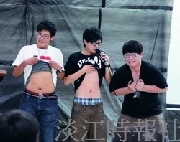
畢業生鄭瑞賢（左一）、航太二甘睿軒（左二）、詹博硯（左三）因團康遊戲上台，露出結實腹肌！（圖�航太系提供、文�陳瑩臻）

